Fair Trade Bazaren er en almennyttig forening, som drives i fællesskab af medlemmerne og U-landsforeningen Svalerne i Aarhus. Foreningens to hovedformål er:

- At sælge varer fra u-lande, som er produceret og handlet efter Fair Trade-principper

- At skabe øget bevidsthed om Fair Trade-handelens betydning for marginaliserede mennesker i u-lande og deres livsvilkår

Formålet indfries via driften af Fair Trade Bazaren samt deltagelse i diverse Fair Trade-relaterede arrangementer som f.eks. informations-kampagner og Fair Trade-salg på markeder.

Hvorfor beskæftige sig med Fair Trade?
Fair Trade-konceptet indbefatter handel med omtanke og hjerte og inddrager begreber som etik, moral og samfundsansvar, der ofte har ringe plads i handelsverdenen. Nedenstående punkter er centrale for Fair Trade:

- Fair Trade sikrer producenterne en
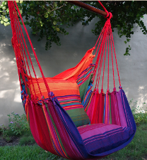
bedre betaling, end der normalt opnås

- Gode arbejdsbetingelser hvor
producenterne har stor indflydelse
på deres arbejde og organisering

- Faste indkøb og langvarigt samarbejde, der giver økonomisk sikkerhed og mulighed for udvikling i lokalsamfundet

- Bæredygtig produktion der belaster miljøet og klimaet mindst muligt

- Menneskerettigheder der bl.a. sikrer, at producenternes børn kommer i skole

- Fuld åbenhed og gennemsigtighed i alle led i kæden

Fair Trade Bazaren sælger varer fra småproducenter i ca. 30 forskellige lande fordelt på kontinenterne Asien, Afrika og Latin-amerika. En stor del af arbejdet med butikken varetages af frivillige.

Ledelsesstruktur i foreningen Fair Trade Bazaren
Fair Trade Bazaren ledes af en bestyrelse på 7 medlemmer. U-landsforeningen Svalerne udpeger 2 bestyrelsesmedlemmer, mens de øvrige 5 bestyrelsesmedlemmer vælges af foreningens medlemmer på generalforsamlingen.

Hvorfor blive medlem af Fair Trade Bazaren?
Som medlem af foreningen får du mulighed for følgende:

- Være med til at fremme en mere retfærdig og samfundsansvarlig måde at handle

- Få 10 % rabat på alle varer, som du køber i butikken

- Få 25 % rabat på særlige ”Medlemstilbud”

- Modtage Fair Trade Bazarens elektroniske nyhedsbrev

- Modtage informationer om aktiviteter i butikken

- Opstille til foreningens bestyrelse


- Deltage i valget af 5 bestyrelses-
medlemmer på generalforsam-
lingen

- Være med til at beslutte hvordan
Fair Trade Bazaren skal udvikle
sig som Fair Trade Butik

Hvordan bliver jeg medlem af Fair Trade Bazaren?
Du har mulighed for at bakke op om foreningen og dens formål ved at tegne dig som medlem. Et medlemskab koster 200,- kr. årligt. For at oprette et medlemskab af foreningen skal du blot benytte dig af én af de nedenstående valgmuligheder:

- Udfylde nedenstående talon og aflevere den i Fair Trade Bazaren sammen med 200,- kr.

- Eller lave en kontooverførsel på 200,- kr. med påskriften ”Medlemskontingent” Registreringsnummer: 2251 Kontonummer: 3985 762 030

Vi ser frem til at møde dig i butikken og ved deltagelse i vores Fair Trade-relaterede aktiviteter.

-----------------------------------------------------------------------
Indmeldelsestalon

Navn: ____________________________________________

Adresse: __________________________________________

Postnummer: ____________ By: ______________________

Telefonnummer: ____________________________________

E-mailadresse: _____________________________________

---------------------------------------------------------------------------
Dato og underskrift

BLIV MEDLEM AF
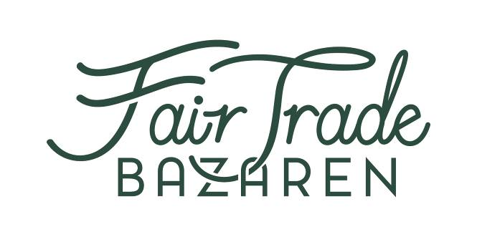
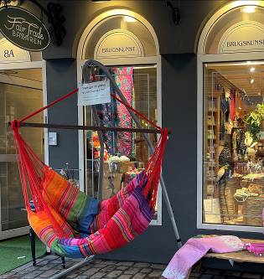
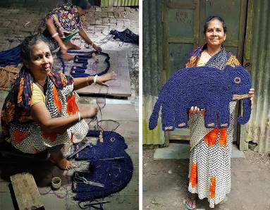
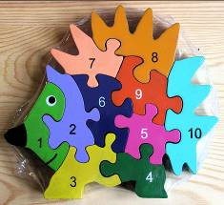

Go Green
go
Fair Trade

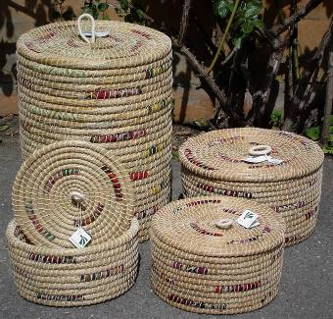
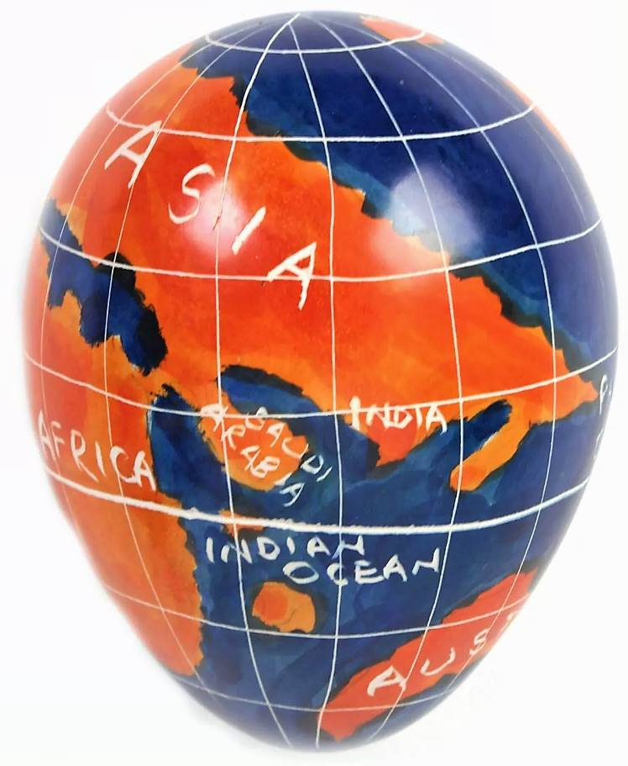




Fair Trade Bazaren
Guldsmedgade 8A, 8000 Aarhus C

Telefon: 8618 5111
E-mail: bazaren@fairbutik.dk
www.fairtradebazaren.dk



